Братская могила № 189

|  |  |  |  |
| --- | --- | --- | --- |
| Наименование воинского захоронения | Местонахождение воинского захоронения | Кадастровый номер воинского захоронения | Координаты расположения воинского захоронения |
| Братская могила № 189 | Россия, Воронежская область, Нижнедевицкий район, с. Синие липяги, ул. Первомайская уч. 3г | 36:15:3900022:86 | 51.382309, 38.477925 |

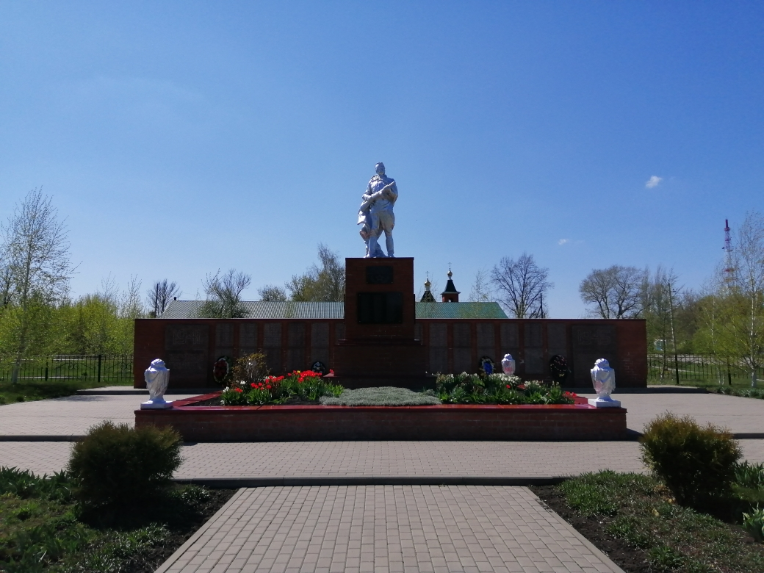

Воинское захоронение находится в центре села Синие Липяги Синеляпяговского сельского поселения Нижнедевицкого района Воронежской области. В данной братской могиле захоронен 401 человек, погибший за освобождение села в январе 1943 года. В 60- х годах на этом месте был установлен памятник со скульптурой воина-освободителя. В 2014 году проведен капитальный ремонт памятника, а 2019 году скульптура воина-освободителя заменена на новую.

Памятник представляет собой кирпичный постамент размером 1,6х1,6м., высотой 6.5м., со скульптурой воина – освободителя. На переднем плане памятника, на мемориальной доске надпись: «Вечная слава воинам, погибшим за освобождение села Синие Липяги от немецких захватчиков». Ниже список захороненных воинов. За памятником расположена мемориальная стена с именами воином – жителей села Синие Липяги, погибших в годы Великой Отечественной войны. К памятнику ведут ступени из тротуарной плитки. Территория мемориала огорожена металлической изгородью.

Братская могила № 189

Воронежская область, Нижнедевицкий район, с. Синие липяги, ул. Первомайская уч. 3г, поставлен на кадастровый учет под номером 36:15:3900022:86

**Сведения**

**об участниках Великой Отечественной войны 1941- 1945 г.г., захороненных на территории Синелипяговского сельского поселения Нижнедевицкого муниципального района Воронежской области**

|  |  |
| --- | --- |
| 1. Адельфин В.Ф.  2. Андрейчук Г.М.  3. Антипов З.В.  4. Андреев Н.Я.  5. Ашастин А.Н.  6. Абашев В.Н.  7. Абрамов И.П.  8. Аввакумов А.А.  9. Аверин С.Д.  10. Агафонов Е.Ф.  11. Ажнин А.С.  12. Алексеев И.К.  13. Алексеев В.Т.  14. Алешин А.П.  15. Акиньев В.Р.  16. Антипов И.Г.  17. Антроповский Г.В.  18. Арчаков Н.С.  19. Арсланов М.А.  20. Афанасьев П.И.  21. Бабиков Г.М.  22. Баранов Ф.П.  23. Баршенев Н.И.  24. Барыкин А.Т.  25. Башмаков А.Н.  26. Безубенко И.Л.  27. Беляков Ф.И.  28. Абрамов К.А.  29. Большаков А.Д.  30. Букров Г.М.  31. Буханов А.В.  63. Драганцев Н.Н.  64. Дедов А.Я.  65. Дельмухамедов К.  66. Даутов Ф.Д.  67. Денисов Н.А.  68. Дементьев М.А.  69. Давыдов Ф.А.  70. Елистратов Ф.Г.  71. Евстафьев Е.А.  72. Евстифеев В.Ф.  73. Езерский М.А.  74. Журавлёв А.И.  75. Жуляев А.Ф.  76. Жарников Ф.А.  77. Жексембехов А.  78. Жуков А.В.  79. Игнатьев В.В.  80. Козлов Н.И.  81. Королёв А.Г.  82. Киселёв Н.Е.  83. Кононов И.Ф.  84. Кузьмицкий Н.С.  85. Кудряшов Н.П.  86. Князев Ф.Ф.  87. Кальченко Т.М.  88. Кузнецов И.В.  89. Комаров B.C.  90. Клочков А.М.  91. Койков Н.Я.  92. Косаткмн А.М.  93. Казаков С.И.  94. Карловец Н.С.  95. Касаткин Н.Ф.  96. Каширский Н.П.  97. Кирбанов П.И.  98. Ковтун Д.Д.  99. Козенко Н.В.  100. Колчанов Н.М.  101. Коровников И.Д.  102. Костенко И.В.  103. Костомиаров Н.Н. А.И.  104. Кочетов В.Н.  105. Красносельских И.Т.  106. Кузьмин Д.А.  107. Каракулов А.Я.  108. Каракулов М.Я.  155.3асыпкин И.Е.  156. Золотухин К.Т.  157. Запарин Ф.Н.  158. Зайцев В.М.  159. Зуйков М.К.  160. Куракин А.Т.  161. Кузьмин В.Т.  162. Когатев М.Г.  163. Картаус П.Е.  164. Комаров Н.В.  165. Клеменко А.М.  166. Карыбулин И.  167. Лашмаков В.П.  168. Лютин Н.А.  169. Куркин В.Ф.  170. Кусок И.Ф.  171. Кичигин П.С.  172. Коноваленко И.С.  173. Кривомжов А.С.  174. Кузьмин С.А.  175. Непрокин В.И.  176. Никитюк М.М.  177. Налобин Н.Н.  178. Никитин Н.В.  179. Никитин Т.В.  180. Новиков Ф.А.  181. Новиков А.М.  182. Наавгуст Д.Т.  183. Назаров В.Г.  184. Настенков И.В.  185. Нерепин П.И.  186. Нестеренко И.А.  187. Никитин Р.Н.  188. Никитин Я.В.  189. Никифоров Д.П.  190. Николин П.Е.  191. Никулин М.А.  192. Новиков Ф.М.  193. Новожилин А.Н.  194. Нукович И.М.  195. Оливенко А.Д.  196. Осипов С.Н.  197. Овсянников В.М.  198. Олексюк М.А.  199. Островерхов Ф.И.  200. Павлов И.Ф.  247. Стриханов В.П.  248. Смородов И.Н.  249. Синдяков Н.П.  250. Сергиенко Д.Я.  251. Соловьёв А.С.  252. Суфбаев К.  253. Сухих С.Д.  254. Сушков Н.И.  255. Симонов А.Г.  256. Синицын А.А.  257. Туманов Т.  258. Терентьев С.Т.  259. Полянцев И.Н.  260. Помчавский Б.М.  261. Певинеев С.И.  262. Павлов Е.Ф.  263. Поликарпов И.П.  264. Репин В.А.  265. Тятюшкин М.Ф.  266. Улитин Я.Я.  267. Уркумбаев А.К.  268. Уткин П.П.  269. Ушаков Ф.М.  270. Упит В.А.  271. Федин М.П.  272. Фёдоров В.К.  273. Фёдоров И.Ф.  274. Фёдоров Н.П.  275. Фтенко И.Я.  276. Фролов П.В.  277. Фролов Т.А.  278. Фролов Я.С.  279. Фокин В.А.  280. Фисинко И.Н.  281. Фидулеев И.Ф.  282. Хохлов А.Ф.  283. Хасанов А.А.  284. Хабильзенов X.  285. Хамидурин К.  286. Хаджаев О.  287. Чертинцев К.Т.  288. Чернавцев В.А.  289. Чибикин П.П.  290. Чижов Н.В.  291. Чижов Н.В. | 32. Бушаев Ф.М.  33. Быков И.Д.  34. Белов Ю.В.  35. Баркалов B.C.  36. Белянкин И.А.  37. Банзараксаев Т.  38. Бураков Н.И.  39. Вымников Д.П.  40. Головизин И.И.  41. Горских П.И.  42. Герасин Ф.И.  43. Гончаров В.М.  44. Голицын Н.А.  45. Грязнов С.Н.  46. Гусев И.Ф.  47. Гавриленко Г.А.  48. Галлямов Р.Х.  49. Гончарук С.И.  50. Денисов С.П.  51. Горлин П.А.  52. Горнаков Н.Г.  53. Груничев П.И.  54. Глухов А.П.  55. Голованов С.К.  56. Гончарук Г.В.  57. Галицин Н.В.  58. Гурьев И.К.  59. Губайдуллин Г.Г.  60. Давыдов Н.Б.  61. Демидов А.Е.  62. Данилов Д.М.  109.Вавилов С.Ф.  110. Васильев В.Ф.  111. Ворганов И.Е.  112. Волков В.Д.  113. Востриков М.А.  114. Голубев П.Л.  115. Зелевский А.А.  116. Закиров Д.З.  117. Звонов А.Н.  118. Золотарёв И.С.  119. Идраев У.  120. Илюхин Н.Г.  121. Илиев С.  122. Иванов Е.Н.  123. Изидаров П.И.  124. Лозовский М.П.  125. Лаптев П.П.  126. Лесковский И.И.  127. Лобов И.И.  128. Ломакин И.М.  129. Лоскутников П.Е.  130. Лоскутов И.С.  131. Лукьянов А.Н.  132. Мажуков Н.И.  133. Майоров Н.В.  134. Макаров И.М.  135. Манеров С.И.  136. Маркин Н.С.  137. Мартыщенко Н.И.  138. Медведев Е.М.  139. Меньшов В.В.  140. Мерзляков А.Я.  141. Мешков В.И.  142. Михайлов А.И.  143. Мондогазин А.  144. Мендагалиев Ш.  145. Моисеев С.М.  146. Морозов А.И.  147. Морозов А.И.  148. Мочалов  149 Мухамеджин Г.  150. Мухин В.И.  151. Мякша А. Л.  152. Мусиенко А.С.  153. Мухин И.А.  154.Жумабеков Ж.  201. Панкратов А.И.  202. Понкратов С.В.  203. Петров В.П.  204. Петров И.И.  205. Петров М.П.  206. Печников Д.И.  207. Плотицын А.Г.  208. Поярков И.П.  209. Прокопьев Н.М.  210. Прудников Г.А.  211. Путин А.Д.  212. Перепёлкин В.И.  213. Писарев И.И.  214. Игашкин Я.Я.  215. Мовлянов 3.  216. Минеев Ш.М.  217. Москвин В.Н.  218. Милославский Г.Н.  219. Мочалов С.А..  220. Рассада К.А.  221. Рыбин К.М.  222. Рахматов К.Ю.  223. Резников Е.А.  224. Романов А.В.  225. Романов Г.И.  226. Романов И.Т.  227. Рогожа И.С.  228. Рузняев Г.Н.  229. Рыжихин Н.И.  230. Савичев М.И.  231. Сазонов М.С.  232. Самсонов М.А.  233. Самылов Е.В.  234. Селин И.В.  235. Семёнов М.Е.  236. Скоробогатько М.А.  237. Смирнов И.А.  238. Смирнов П.В.  239. Сокил Т.П.  240. Соколов Н.М.  241. Соловьёв А.П.  242. Сосин Н.В.  243. Сулаев А.Ф.  244. Сандаков Н.П.  245. Семенко Н.А.  246. Сухарев И.С.  292. Четвериков М.Ф.  293. Чудов А.С.  294. Черненко В.Г.  295. Черняев А.Ф.  296. Шейн З.И.  397. Шанцев А.К.  298. Шафигулин Н.Ш.  299. Шмелёв Н.В.  300. Шевченко М.Л.  301. Шадарь К.С.  302. Шильников Н.П.  303. Тарлыков Е.М.  304. Тихомиров Н.И.  305. Торбенко И.И.  306. Тыркин А.Ф.  307. Твердохлёбов И.И.  308. Тишков Н.Ф.  309. Шафигуллин К.Ш.  310. Шигаев В.Д.  311. Ямщиков И.А.  312. Ясенев М.Н.  313. Яшин А.С.  314. Яценко И.А.  315. Ярухин П.И.  316. Яруткин Н.В.  317. Янковский Г.З.  318. Рыбников Н.В.  319. Хорохордин Г.Т.  320. Демченко А.С.  321. Редченко П.И.  322. Верхотуров И.Г.  323. Пономарев А.П.  324. Кузнецов А.И.  325. Исапенко Д.Т.  326. Пужилов Н.Е.  327. Кузин И.Ф.  328. Захарченко А.Ф.  329. Кочетов С.А.  330. Якунин А.И.  331. Шугайлов И.Г.  332. Шлыков П.П.  333. Шуртуков В.А.  334. Щетинкин А.П.  336. Щербаков В.М.  337. Щербинин П. |